El Hotel Arenal Springs Resort & Spa dentro de la política de control de calidad creo la comisión de servicio al cliente quienes llevan los controles y tienen como finalidad la mejora continua de los servicios brindados por el hotel.

Se implementó una matriz digital donde ahí podemos determinar la calidad de los servicios que se brindan, donde se pueden evidenciar que estos no son afectados por la política de sostenibilidad, donde se realizan las mejoras pertinentes para descartar las quejas sin afectar las inversiones realizadas en equipos sostenibles.

Ver las imágenes de la página 2 y 3.

Estas imágenes son los modulo del registro de quejas.

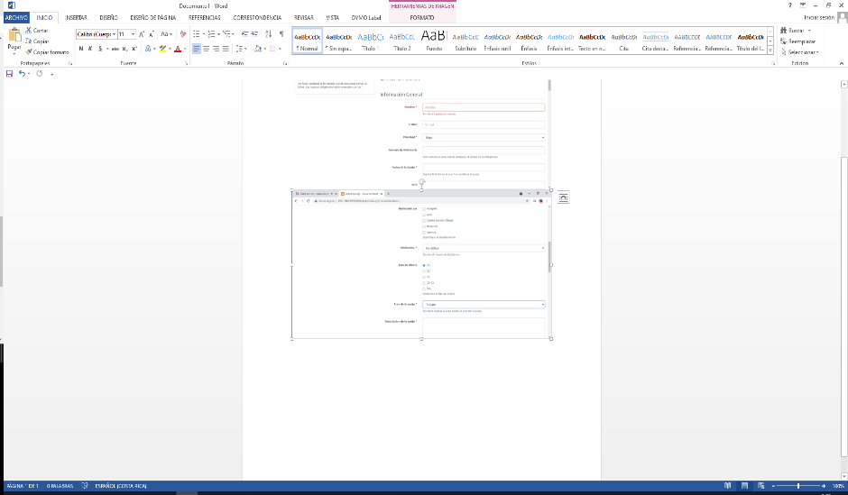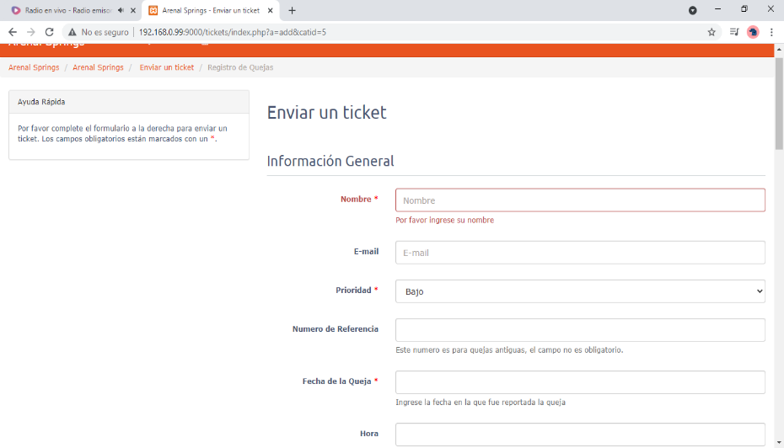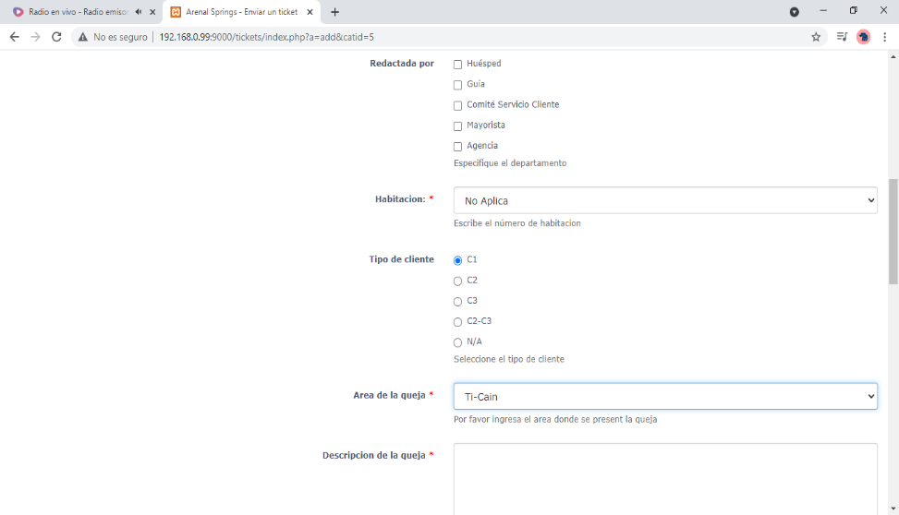

Imágenes donde se valora la queja y se analiza el tema de la misma

